Отчет о заседании СНО кафедры акушерства и гинекологии 28 ноября 2013г.

28 ноября 2013 года в конференц-зале Центрального роддома состоялось очередное заседание студенческого научного общества кафедры акушерства и гинекологии. Собрание провела д.м.н. Андреева Маргарита Викторовна.
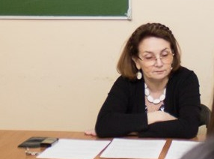
Темой обсуждения стал «Предменструальный синдром» - одна из актуальных проблем женского здоровья в современном мире. Не случайно на подготовку обзорных докладов к этой проблеме изъявили желание многие кружковцы - Захарова Кристина, Гезалова Вафа, Зайцева Юлия, 4 леч., Гордеева Лидия, Арсланбекова Ума, 4 пед.
Гордеева Л. вместе с Асланбековой У. (4 курс педиатрический факультет) показали актуальность проблемы, раскрыли причины возникновения данного симптомокомплекса с современных позиций. Было показано достаточно большое количество причин возникновения ПМС, которые объясняют широкую распространённость данной проблемы среди современных женщин.
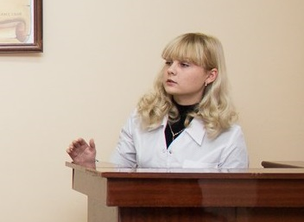
Захарова Кристина и Гезалова Вефа (4 курс лечебный факультет) продолжили тему с докладом «Клинические проявления соматических, психо-вегетативных и обменно-эндокринных расстройств при ПМС». Достаточно подробно было доложено о разнообразных признаках проявления данного синдрома. Парадоксально, что большое разнообразие признаков не облегчает диагностику, а, наоборот, усложняет распознавание причины в виде ПМС у пациенток, обратившиеся за помощью к акушеру-гинекологу.
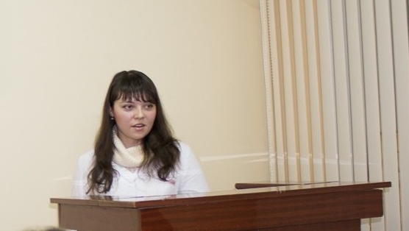
Студентка 4 курса лечебного факультета Зайцева Юлия своим докладом «Современные подходы в лечении ПМС» завершила общую картину проблемы. Она использовала данные из современных рекомендаций. Это привлекло внимание аудитории. Последовали уточняющие вопросы.
Председательствующая, д.м.н. М. В. Андреева, исчерпывающе дополняла каждое выступление интересными фактами из практики, иногда вносила уточняющие комментарии.
Во время дискуссии звучали интересные вопросы: «Если клинические проявления столь разнообразны, то какой клинический критерий может быть универсальным?», «Может ли врач выдать больничный лист с диагнозом ПМС?» и др. В обсуждении одного из вопросов было выяснено, что предменструальный синдром не входит в классификацию МКБ-10. Поэтому при необходимости больничный лист пациентке может выдать врач-специалист, который лечит ведущий синдром.
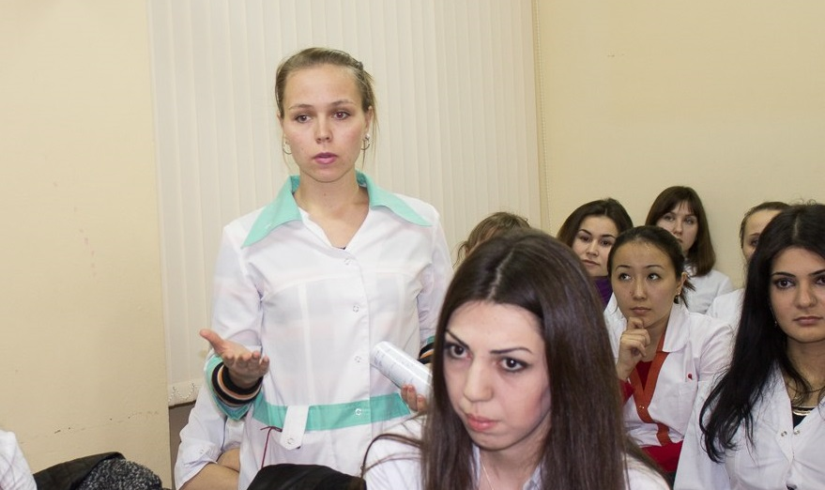
В работе СНО приняли участие более 30 кружковцев 4-го, 5-го и 6-го курсов.

ВелиеваИнара 5 курс, лечебный факультет.

